**REPORTE FINAL DE PRUEBA**

**Objetivo y descripción del producto**

Este documento explica las diversas actividades realizadas como parte de la prueba de la aplicación 'Digital Booking'.

'Digital Booking' es una aplicación web de reserva de alojamientos (hoteles, hostels, departamentos y casas) de distintas ciudades de Argentina. Los alojamientos ofrecidos por Digital Booking pueden reservarse utilizando las instalaciones en línea. La información del usuario que realiza una reserva es almacenada en la base de datos de Digital Booking para luego poder ser compartida a los dueños/ administradores del alojamiento reservado.

La aplicación permite generar dos tipos de usuario (usuario propiamente dicho y usuario administrador). A través de los diferentes tipos de usuario permitidos, diferentes las funciones a desarrollar por el usuario, pudiendo así el usuario propiamente dicho visualizar, y reservar alojamientos, como también agregarlos a favoritos mientras que el usuario administrador podrá crear nuevos productos para aumentar la oferta de alojamientos a sus usuarios como también editar los productos existentes y buscarlos por su id.

**3) Alcance de prueba**

1. En alcance
2. Fuera del ámbito
3. Elementos no probados

* **En alcance:**

Las pruebas funcionales para los siguientes módulos están en el alcance de las pruebas:

* + Registro
  + Home
  + Detalle de producto
  + Reserva
  + Confirmación de Reserva
  + Mis favoritos
  + Mis reservas

Las pruebas automatizadas de la API con Postman, para los siguientes endpoints están al alcance de las pruebas:

* + Categorías
  + Productos
  + Características
  + Ciudades
  + Imágenes
  + Políticas
  + Roles
  + Usuarios
  + Reservas

Las pruebas automatizadas con Selenium IDE, para los siguientes módulos están al alcance de las pruebas:

* + Registro
  + Home
  + Detalle de producto

Las pruebas unitarias con Jest para los siguientes módulos, están al alcance de las pruebas: -Sin completar-

* + Home
  + Registro

Las pruebas exploratorias para los siguientes módulos, están al alcance de las pruebas:

* + Registro
  + Home
  + Detalle de producto
  + Reserva
  + Confirmación de Reserva

Las pruebas estáticas o no funcionales para los siguientes módulos, están al alcance de las pruebas:

* + Registro
  + Home
  + Detalle de producto
  + Reserva
  + Confirmación de Reserva
  + Mis favoritos
  + Mis reservas
* **Fuera del ámbito:**

No se realizaron pruebas funcionales de los siguientes módulos:

* + Administración - creación de productos
  + Administración - actualización de productos
  + Administración - búsqueda de productos creados.

No se realizaron pruebas automatizadas de la API, para los siguientes endpoints:

* + Puntuaciones

No se realizaron tests unitarios, para los siguientes módulos:

* + Detalle de producto
  + Reserva
  + Confirmación de Reserva
  + Mis favoritos
  + Mis reservas
  + Administración - Formulario de creación de producto.

No se realizaron pruebas exploratorias, para los siguientes módulos:

* + Mis reservas
  + Administración - Formulario de creación de producto

No se realizaron pruebas estáticas o no funcionales para los siguientes módulos:

* + Administración - creación de productos
  + Administración - actualización de productos
  + Administración - búsqueda de productos creados.

No se realizó la ejecución de casos de prueba que pertenecen a la suite de regresión en su totalidad.

* **Elementos no probados:**

No se pudieron realizar pruebas funcionales de los módulos de administración (creación, actualización y búsqueda de productos) ya que la API de Digital Booking tuvo que ser corregida y recuperada el día 31/03/23 -desde los avances del sprint 2, ya que no funcionaba desde ese momento-, lográndolo recién el día 13/04/23, obligando a probar la implementación del back con el front, sin restar tiempo para dedicar a las pruebas funcionales de los mismos.

No se realizaron pruebas de API para el endpoint de Puntuaciones, ya que por la falta de tiempo para llegar al objetivo, se tuvo que priorizar probar los endpoints de tareas obligatorias, quedando fuera de prueba este endpoint por ser de una tarea electiva.

No se realizaron pruebas unitarias con Jest para los módulos nombrados y quedaron incompletos los módulos que si fueron sometidos a esta prueba, debido a que cuando se presentaron dificultades con el desarrollo de la API y ante las bajas de miembros del equipo, se priorizó la realización de la API para que pudiera ser consumida por el frontend, ya que presentándose deficiencias en el frontend ante la imposibilidad de consumir la API se dificultaba la continuación de su desarrollo y asimismo las pruebas de los diferentes componentes y funcionalidades de proyecto en cuestión.

No se realizaron pruebas exploratorias para las paginas Mis reservas y para la de Administración – formulario de creación de producto; De ellas se diseñó un documento guía para su realización, pero no se puedo llevar a cabo porque no nos alcanzó el tiempo para la prueba.

No se realizaron pruebas estáticas o no funcionales para las páginas Mis reservas y para la de Administración – formulario de creación, actualización y búsqueda de productos; De ellas se diseñó un documento guía para su realización, pero no se puedo llevar a cabo porque no nos alcanzó el tiempo para la prueba.

No se realizó la ejecución de casos de prueba que pertenecen a la suite de regresión en su totalidad porque no llegamos con los tiempos, y se probó todo lo que se pudo pero faltaron muchos detalles para terminar y con más razón para ejecutar pruebas de regresión.

**4) Métricas**

De pruebas Funcionales:

* **No. de casos de prueba planeados vs ejecutados**
* **No. de casos de prueba aprobados / reprobados**

SPRINT 1

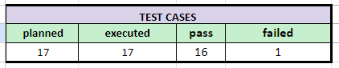

SPRINT 2

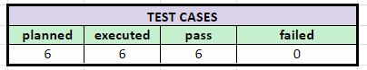

(funcionalidades extra):

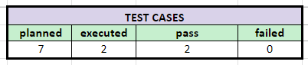

SPRINT 3

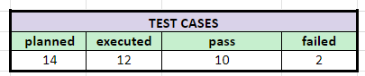

(funcionalidades extra):

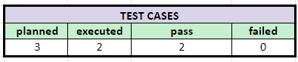

SPRINT 4

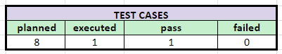

**TOTAL DE LOS 4 SPRINTS**

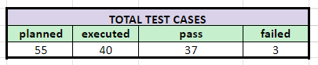

* **No de defectos identificados y su estado y gravedad**

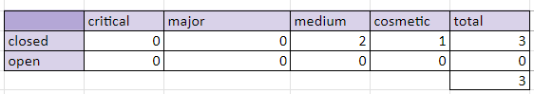

De pruebas automatizadas con Postman:

* **No. de casos de prueba planeados vs ejecutados**
* **No. de casos de prueba aprobados / reprobados**

EN TOTAL

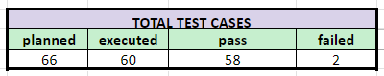

**5) Tipos de pruebas realizadas**

1. Prueba de humo
2. Prueba de integración del sistema
   1. **Prueba de humo**

Esta prueba se realizó siempre que se recibió una compilación *(implementado en el entorno de prueba)* para que las pruebas se aseguren de que la funcionalidad principal funciona correctamente, se puede aceptar la compilación y se pueden iniciar las pruebas.

* 1. **Prueba de integración del sistema**

Esta es la prueba realizada en la aplicación bajo prueba, para verificar que toda la aplicación funcione según los requisitos.

Se probaron escenarios variados para asegurarse de que la funcionalidad importante de la aplicación funcione según lo previsto sin errores.

.

**6) Mejores prácticas**

* Automatizar los casos de prueba de humo para ejecutar los scripts y ahorrar tiempo.
* Documentar toda prueba, su estado y avance en la wiki junto con links a cada planilla en la que se encuentran asentadas para un facil acceso desde un solo lugar.

**7) Criterios de salida**

* Todos los casos de prueba deben ejecutarse: **sí**
* Todos los defectos de gravedad crítica, mayor o media deben verificarse y cerrarse: **sí**.
* Cualquier defecto abierto en severidad Trivial - **Plan de acción elaborado con fechas previstas de cierre.**

**8) Conclusión / Aprobación**

Cuando los criterios de salida se cumplan como se menciona en la Sección 7, el equipo de pruebas sugiere que esta aplicación se ponga en funcionamiento. Se deben realizar las pruebas de aceptación de usuario.

En el momento presente, consideramos que al no haber podido llevar a cabo la ejecución de pruebas funcionales, estáticas, exploratorias, unitarias y de regresión en su totalidad, de la aplicación, la misma no está lista para la puesta en funcionamiento.